宝塔系统安装HUSTOJ指南 v0.2
首先登录宝塔，安装nginx、mysql、php环境。

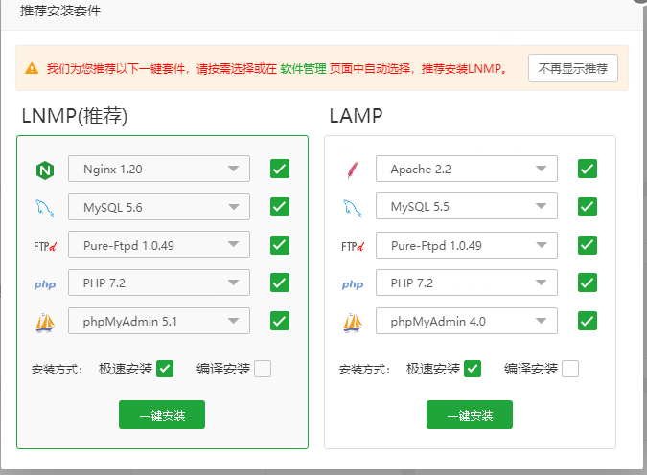

选择LNMP环境，各种软件尽量选高版本。

等软件都装好以后，添加数据库jol。并记录好账号密码，备用。
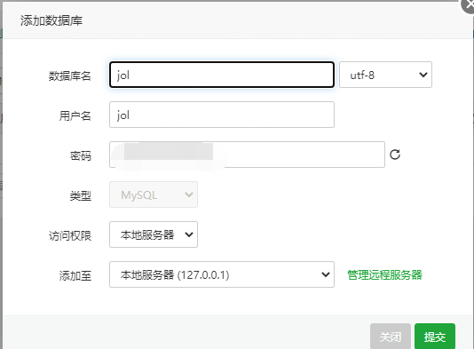
登录ssh，执行安装脚本:
wget http://dl.hustoj.com/install-ubuntu-bt.sh
sudo bash install-ubuntu-bt.sh
输入之前记下的数据库账号密码：
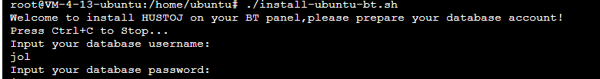
执行中遇到关于是否修改配置文件的问题，直接回车按默认。

执行后添加站点：
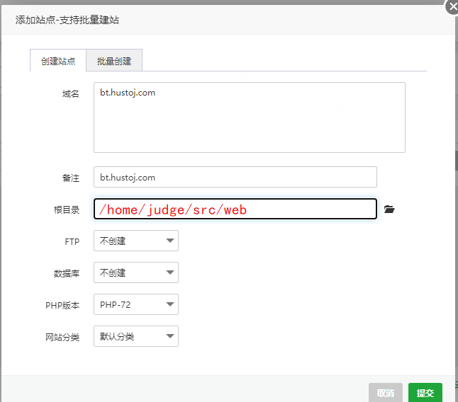
设为默认站点
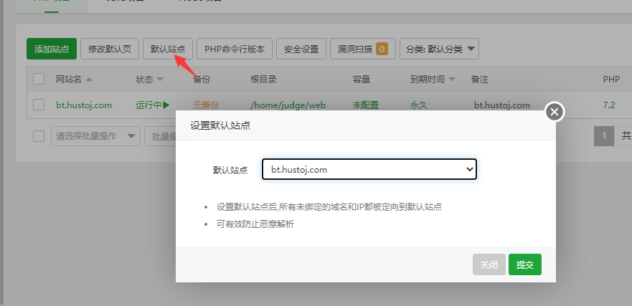

修改站点设置
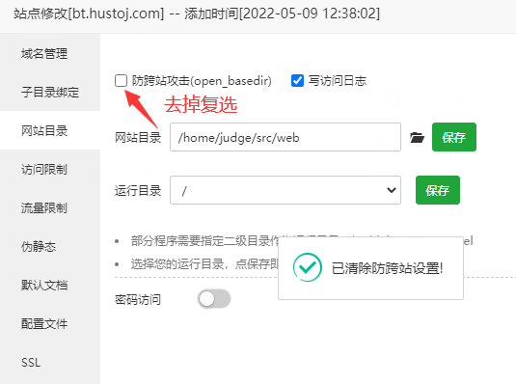

重启php服务
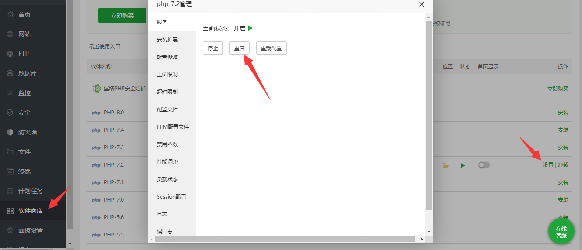

打开ip地址，访问网站，注册admin用户。

备忘：
宝塔的nginx错误日志在/www/wwwlogs

